年 月 日
「おおつエコフェスタ2024」出展申込書
申込者 住所
団体名
代表者氏名
電話
「おおつエコフェスタ2024出展者募集要項」に記載の各事項を承諾の上、出展を申し込みます。
※該当する項目の□をチェックするか、黒く塗りつぶしてください。
出展担当者  連絡先 | 所属 電話  氏名 緊急連絡用携帯電話  E-mail
出展内容  (複数希望時は別用紙) | □環境・エネルギーの学習・体験ブースへの出展  □エコグルメブースへの出展
ブース出展者名  ※展示パネルとチラシに掲載 | ※文字数が多いと小さな文字になります。字体は指定できません（ロゴ不可）。株式会社等は(株)のように略記してください。
展示タイトル  ※チラシに掲載  グルメブースは記載不要 | ※10文字以内。それ以上になると小さな文字になります。
PR文  ※チラシに掲載 | ※30文字程度でどんなブースかわかるように記載してください。チラシに掲載するＰＲ文に使用します。
出展内容詳細  (書ききれないときは別紙に) | ※学習・体験ブースは、参加費要否とその金額もご記入ください。所要時間、予定回数、開始時刻などがわかるものはご記入ください。  参加費 □要（ 円） □不要 ┇□マイ箸等エコ優待あり（ ）
物販の有無  (書ききれないときは別紙に) | □なし □あり 【①販売する商品、②予定価格、③販売予定数】  一般市販品以外の飲食品は保健所の食品営業許可番号；
希望ブース仕様  什器必要数を追記ください  仕様Dは学習･体験  ブースに限ります | 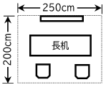  □仕様A（机1）  椅子必要数 脚 | 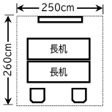  □仕様B（机2）  椅子必要数 脚 | 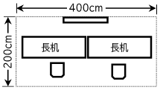  □仕様C（机2）  パネル枚数 枚(最大2)  椅子必要数 脚 | 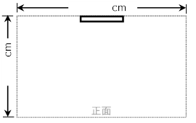  □仕様D [机･椅子の配置を記載してください]  パネル枚数  枚(最大2)  長机必要数  脚  椅子必要数  脚
電気の使用 | □使わない □使う（定格消費電力合計 W ※漏れの無いように記入してください）  電気機器名  使用目的
冷蔵庫使用の有無 | 冷蔵庫 □使わない □使う（保存物/数量： ）
備 考 | 展示パネル用フック □不要 □要（必要数 個）
※チラシに掲載する、なるべく高解像度で出展内容がわかるPR写真を電子メールで送付してください。
※チラシ記載用の文言・写真は、デザインの観点から編集・トリミングすることがありますのでご了承ください。

